[Bài đọc] Thẻ tạo đoạn văn bản: p

Ta dùng thẻ **<p>**  để định nghĩa một **đoạn văn**.

Ví dụ:

**HTML:**

<p>This is a paragraph.</p>

<p>This is another paragraph.</p>

**Result:**

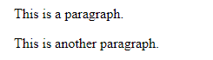

## Hiển thị HTML

Bạn không thể chắc chắn về cách mã HTML được hiển thị trên trình duyệt.

Với các kích thước màn hình khác nhau, mã HTML sẽ được hiển thị khác nhau.

Bạn không thể thay đổi cách hiển thị HTML bằng cách thêm các khoảng trắng hay xuống dòng trong mã HTML.

Trình duyệt sẽ bỏ tất cả các dòng và khoảng trắng thừa khi hiển thị trang web:

**HTML:**

<p>

This paragraph

contains a lot of lines

in the source code,

but the browser

ignores it.

</p>

<p>

This paragraph

contains a lot of spaces

in the source code,

but the browser

ignores it.

</p>

**Result:**

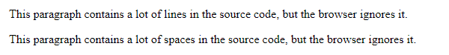

## Đừng quên thẻ đóng

Hầu hết các trình duyệt sẽ hiển thị chính xác mã HTML dù cho bạn quên thẻ đóng:

**HTML:**

<p>This is a paragraph.

<p>This is another paragraph.

**Result:**

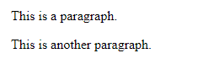

Ví dụ trên sẽ hiển thị tốt trên hầu hết trình duyệt, nhưng không nên phụ thuộc vào trình duyệt.

**Chú ý:** Không dùng thẻ đóng có thể tạo ra những kết quả không mong muốn hoặc gây ra lỗi.

## Thẻ xuống dòng

Thẻ **<br>** định nghĩa **xuống dòng**.

Dùng <br> nếu bạn muốn xuống dòng mà không tạo ra một đoạn văn mới.

**HTML:**

<p>This is<br>a paragraph<br>with line breaks.</p>

**Result:**

